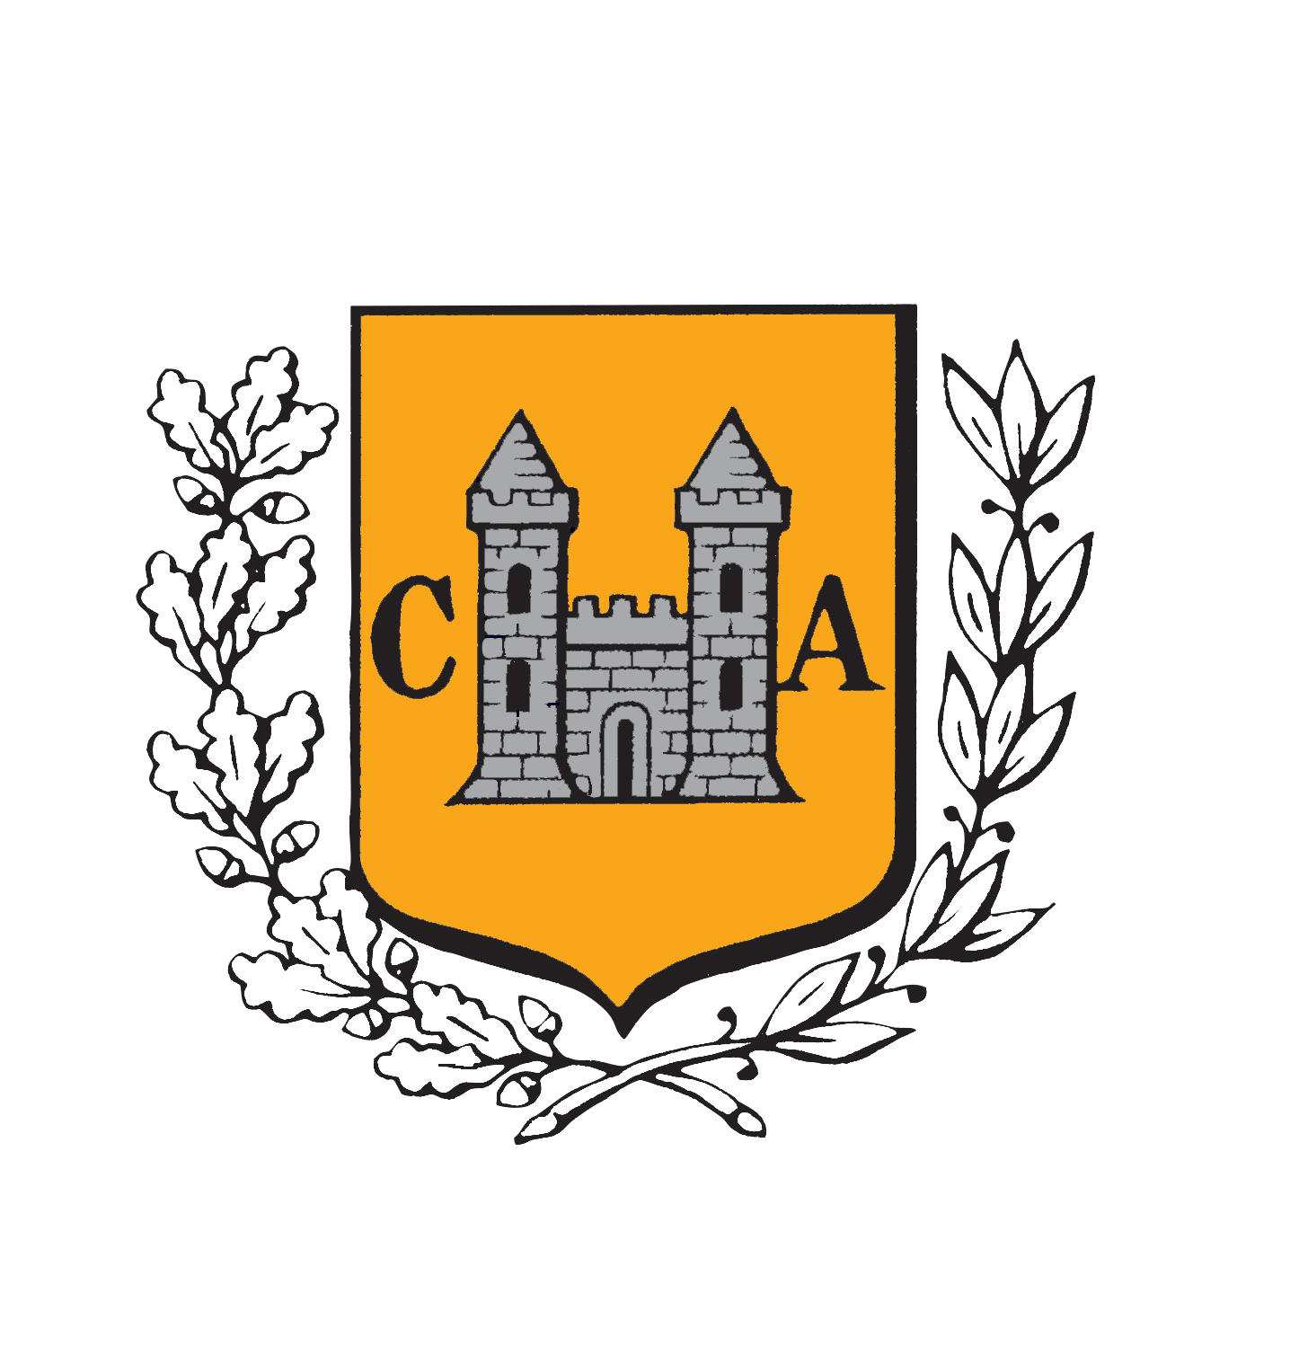
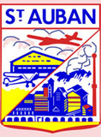

REGLEMENT DU CONCOURS DES ILLUMINATIONS ET DÉCORATIONS DE NOËL
2022/2023

Article 1 : Objet

Dans le cadre des fêtes de fin d’année, la Ville de Château-Arnoux-Saint-Auban organise un concours sur le thème des illuminations et décorations de Noël afin de faire vivre l’esprit de Noël dans les rues de la commune.

Article 2 : inscriptions
Le concours est ouvert à tous les habitants de la commune, après inscription
obligatoire auprès de la mairie.
La participation est gratuite et s’effectuera soit sur internet en remplissant le formulaire d’inscription, soit par téléphone ou mail : e.martelet@mairie-casa04.fr – Tél : 06.13.39.53.04

Article 3 : Catégories
Les participants doivent s’inscrire dans l’une des catégories suivantes :
• Catégorie 1 : Maisons
• Catégorie 2 : Balcons ou terrasses (appartements)
• Catégorie 3 : Commerces et locaux professionnels
Le jury établira un classement dans chacune de ces catégories.

Article 4 : Critères de sélection - jury
Les critères d’évaluation seront les suivants :
• La qualité de l’agencement des illuminations et décorations de Noël (effet d’ensemble) ; Le sens artistique et l’originalité ;
• La visibilité de la rue ;
• Les efforts en matière de développement durable et économies d’énergie : utilisation d’ampoules et guirlandes à basse consommation

- Dans un souci d’économie d’énergie dans le contexte actuel, préconise l’extinction des illuminations aux mêmes heures que celles de la Municipalité soit 23h.

Les illuminations et décorations devront :
• être installées sur le domaine privé et ne pas empiéter sur le trottoir et la voie publique ;
• être visibles de la rue ou de la route entre 17h30 et 22h.
Le passage du jury ne se fera qu’une seule fois et passera de manière aléatoire avant le 31 décembre 2022.
Le jury ne rentrera pas dans les propriétés privées.

Article 5 : Résultats et remise des prix
Les résultats du concours seront annoncés en début d’année.
Les 3 premiers de chaque catégorie se verront remettre des lots en cadeaux.

Article 6 : Droit à l’image
Les participants acceptent que des photos de leurs illuminations et décorations soient réalisées et
autorisent leur publication dans les supports de communication de la ville.

Article 7 : Responsabilité et sécurité
Les illuminations sont réalisées par les participants sous leur propre responsabilité et selon les normes de sécurité en vigueur.
Il revient aux participant de prendre les assurances nécessaires à la réalisation de leur installation.
La municipalité ne pourra, en aucun cas, être tenue pour responsable de quelque dommage que ce soit.

Article 8 : Acceptation du règlement
Les participants, inscrits au concours d’illuminations et décorations de Noël des maisons, balcons et
locaux professionnels, acceptent, sans réserve, le présent règlement ainsi que les décisions prises par
le j

Éclairage le 16 décembre 2022 à partir de 17 heures, jour du lancement des illuminations sur la Commune.

